## Укусил клещ – что делать! Куда сдать клеща?

Согласно нормативным документам Министерства здравоохранения Республики Беларусь после укуса клеща необходимо обратиться к врачу (инфекционисту, терапевту, педиатру, хирургу) для назначения **экстренной химиопрофилактики** (антибиотикопрофилактики болезни Лайма). **Важно помнить,** что **максимальный профилактический эффект**достигается только в том случае, если экстренная профилактика начата**в первые 72 часа**.

Справочно: в настоящее время при отсутствии противопоказаний к приему антибиотиков для взрослых применяется укороченная (однодневная) схема профилактического лечения, а для детей (до 8 лет) стандартная схема.

Анализ заболеваемости Лайм боррелиозом в г.Минске за 2021 – 2022 года показывает, что болезнь Лайма регистрировалась в 99% случаях у лиц, которые не принимали средства экстренной профилактики после укуса клеща.

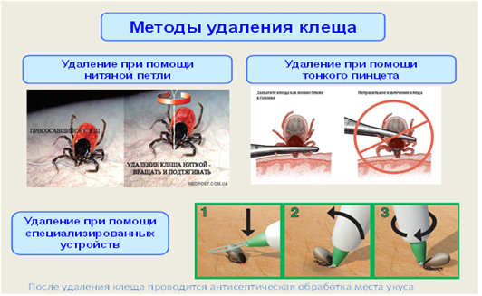

**Исследование удаленного клеща показано** только лицам, имеющим медицинские противопоказания к приему лекарственных средств (Приказ МЗ РБ № 338 от 19.04.2016). В остальных случаях **по желанию пациент** может самостоятельно обратиться в микробиологическую лабораторию для проведения исследования клеща **на платной основе**.

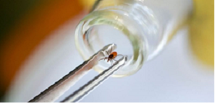

Справочно: для исследования, клеща необходимо поместить во флакончик с кусочком смоченной водой ваты и закрыть плотной крышкой, до отправки на исследование хранить в холодильнике и доставляется самим пациентом или его родственниками.

**Исследовать клеща в г. Минске** можно:

1. В микробиологической лаборатории ГУ «Центр гигиены и эпидемиологии» Управления делами Президента Республики Беларусь   
(**г. Минск, ул. К. Цеткин, 4, 2 этаж).** Исследование клещей проводится методом РНИФ на зараженность боррелиями (возбудителей болезни Лайма).

2. В отделения паразитологии микробиологической лаборатории ГУ «Минский городской центр гигиены и эпидемиологии» (**ул. Плеханова, 18, 2 этаж,** в здании ГУ «Центр гигиены и эпидемиологии Заводского района»). Исследование клещей проводится методом РНИФ на зараженность боррелиями (возбудителей болезни Лайма).

3. В ГУ «Республиканский научно – практический центр эпидемиологии и микробиологии» (ул. Филимонова, 23). Исследование клещей проводится методом ПЦР одновременно на четыре инфекции: энцефалит, Лайм- боррелиоз, анаплазмоз и эрлихиоз.

4. В микробиологической лаборатории ГУ «Минский областной центр гигиены, эпидемиологии и общественного здоровья» (ул. П. Бровки, 9, каб. 314).

При положительном результате исследованного клеща за лицами, имеющими медицинские противопоказания к приему лекарственных средств и пациентами, обратившимися за медицинской помощью позднее 72 часов, устанавливается **медицинское наблюдение** в амбулаторно-поликлинической организации здравоохранения по месту жительства (месту пребывания) в течение 6 месяцев.

Через укус клеща могут передаваться возбудители «клещевых инфекций», из которых регистрируется в Минске в основном болезнь Лайма и единичные случаи клещевого энцефалита.

При появлении после укуса клеща симптомов заболевания (повышение температуры тела, общего недомогания, боли в суставах, увеличения лимфатический узлов и т.д.) необходимо обратиться в учреждение здравоохранения, сообщив при этом об укусе клеща в анамнезе.

Основной мерой по предупреждению присасывания клещей остается индивидуальная защита: соответствующая экипировка при посещении «зеленой зоны», предотвращающая заползание клеща; использование специальных средств для отпугивания и/или уничтожения клещей (репеллентные или акарицидно-репеллентные средства); проведение само- и взаимоосмотров с целью своевременного обнаружения клеща.